UNIVERSITÉ NATIONALE DU VIETNAM À HANOÏ



**RAPPORT DU TRAVAIL PRATIQUE EN COMPUTER VISION**

Détecteur de points d'intérêt SIFT et descripteur SIFT

**Rédigé par :**

**KPOGHOMOU Raphael / ID: 23315006**

Sous la supervision de **: Dr NGUYEN Thi Oanh**

**SYSTEME INTELLIGENTS ET MULTIMEDIA**

**SIM P26**

**TABLES DES MATIERES**

**I-Introduction : 3**

**II-Methodologie : 3**

Implémentation de SIFT 4

Matching des Descripteurs avec FLANN 4

Sélection des Bonnes Correspondances 4

Détermination de l'Homographie 4

Paramètres Clés et Justification 4

**III-Résultats: 5**

Bonnes Correspondances 5

Mauvaises Correspondances 6

**Iv-Conclusion des Résultats: 8**

**V-Réferences: 8**

# 

# I-**Introduction :**

Dans le domaine en rapide évolution de la vision par ordinateur, la reconnaissance et la localisation précises d'objets dans les images restent des défis majeurs, exacerbés par les variations d'échelle, de rotation et d'éclairage. Ces défis nécessitent des techniques sophistiquées capables de distinguer et localiser des objets de manière fiable dans divers environnements. Ce rapport se concentre sur l'exploration et l'implémentation de la technique SIFT (Scale-Invariant Feature Transform), reconnue pour sa capacité à extraire des points d'intérêt robustes dans une large gamme d'images. À travers l'utilisation d'OpenCV, une bibliothèque informatique avancée pour le traitement d'images et la vision par ordinateur, nous détaillerons le processus d'extraction de descripteurs et de mise en correspondance des caractéristiques, des étapes cruciales pour la reconnaissance et la localisation d'objets. Ce travail vise à démontrer comment l'adoption de SIFT, combinée aux capacités d'OpenCV, peut offrir une solution efficace aux défis de la vision par ordinateur, améliorant ainsi notre compréhension et notre traitement des images complexes. Nous examinerons l'efficacité de la technique SIFT sous différents paramètres et conditions, offrant une analyse approfondie de son impact sur la reconnaissance et la localisation d'objets.

Ce rapport présente un résumé de mon travail pour le TP1 de computer vision.

Le code est disponible sur mon git :

<https://colab.research.google.com/drive/1EjX7Y9RhSL1SID7aHNmU3cajWnqnbTLY?usp=sharing>

# **II-Methodologie :**

Cette section détaille la méthodologie employée, mettant en lumière les techniques spécifiques et les choix de paramètres critiques.

## **Implémentation de SIFT**

L'utilisation de SIFT commence par l'extraction des points clés et des descripteurs des images. Dans OpenCV, cela est réalisé avec **sift.detectAndCompute(img, None),** où **img** représente l'image en **niveau de gris**. Cette fonction retourne **les points clés**, qui sont des emplacements d'intérêt dans l'image, ainsi que les **descripteurs**, qui fournissent une **description unique** de la caractéristique de chaque point clé. Cette unicité est cruciale pour la reconnaissance et la localisation précises des objets dans des images variées.

## **Matching des Descripteurs avec FLANN**

Pour associer les descripteurs de deux images, nous utilisons **FLANN (Fast Library for Approximate Nearest Neighbors)**, préféré pour sa rapidité et son efficacité sur de grands ensembles de données. Le matching est réalisé avec **flann.knnMatch(des1, des2, k=2)**, où des1 et des2 sont les descripteurs des images de requête et de formation, respectivement. Le paramètre k=2 indique que pour chaque descripteur de des1, les deux p**lus proches voisins** dans des2 sont trouvés, permettant ainsi l'application du test de **ratio de Lowe** pour filtrer les correspondances fiables.

## **Sélection des Bonnes Correspondances**

Le test de ratio, où seul le premier match est retenu si la distance au premier match est significativement plus petite que celle au second match **(i.e., m.distance < 0.7*n.distance),** permet de filtrer les correspondances peu fiables. Cette technique minimise les **faux positifs** dans les résultats de matching.

## **Détermination de l'Homographie**

Une fois les bonnes correspondances établies, nous calculons l'homographie avec **cv2.findHomography(src_pts, dst_pts, cv2.RANSAC, 5.0)**. L'homographie permet de projeter les points d'une image dans l'espace de l'autre, facilitant ainsi la **localisation précise de l'objet**. Le choix de RANSAC comme méthode de robustesse contre les outliers est crucial pour la fiabilité de cette projection, surtout dans des contextes où les correspondances peuvent inclure des erreurs.

## **Paramètres Clés et Justification**

Le seuil pour le test de ratio a été fixé à **0.7,** un choix équilibré qui permet de conserver les correspondances de qualité tout en excluant les **moins fiables**. Le **MIN_MATCH_COUNT** a été ajusté à **20** pour s'assurer qu'une quantité suffisante de correspondances soit disponible pour une estimation fiable de l'homographie. Ces paramètres ont été choisis et **affinés** à travers des expérimentations pour **optimiser la précision de la reconnaissance** et de la localisation d'objets dans nos tests.

# **III-Résultats:**

La section suivante détaille les résultats obtenus à travers l'application de la technique SIFT pour la reconnaissance et la localisation d'objets dans une variété d'images. Nous examinons à la fois les succès et les défis rencontrés, illustrés par des exemples spécifiques d'images testées.

## **Bonnes Correspondances**

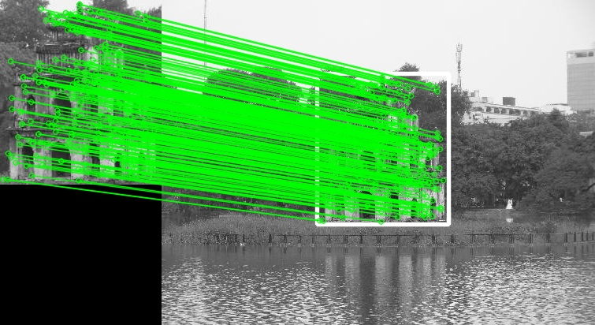

**Analyse :**

l'image **matches_thaprua2.jpg** s'est distinguée par le nombre de correspondances satisfaisantes obtenues. Comme l'illustrent les lignes vertes reliant les points caractéristiques correspondants, la technique SIFT a réussi à identifier et à apparier avec précision les caractéristiques pertinentes entre l'image de requête et l'image de formation. Cette réussite indique une robustesse particulière de l'algorithme face à l'échelle et la rotation dans ce cas de figure spécifique.

## **Mauvaises Correspondances**

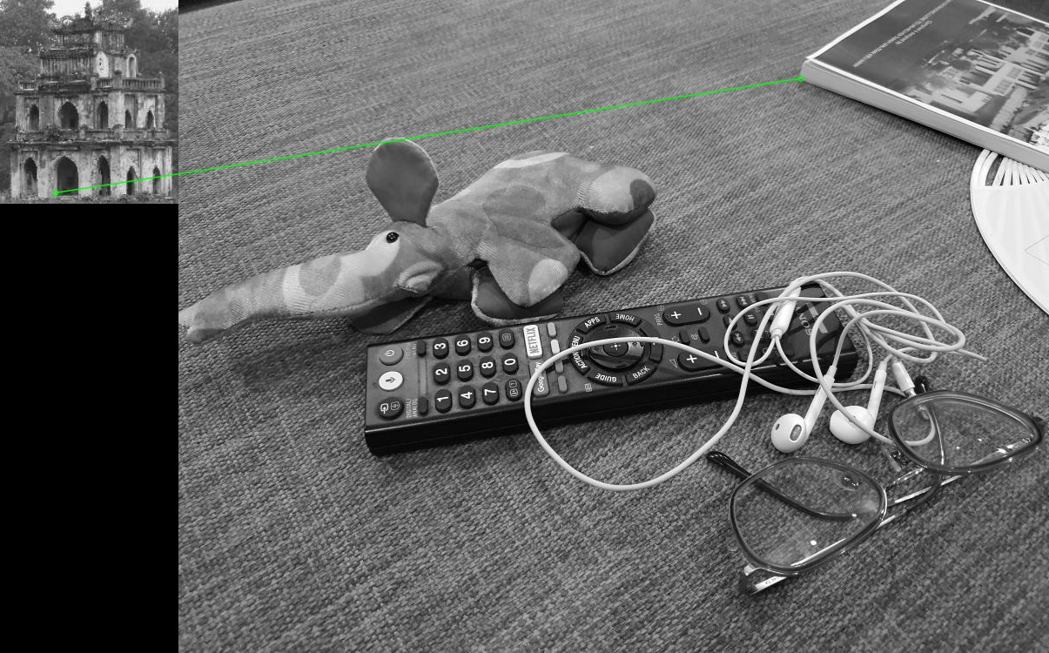

**matches_20221206_003721_small.jpg**

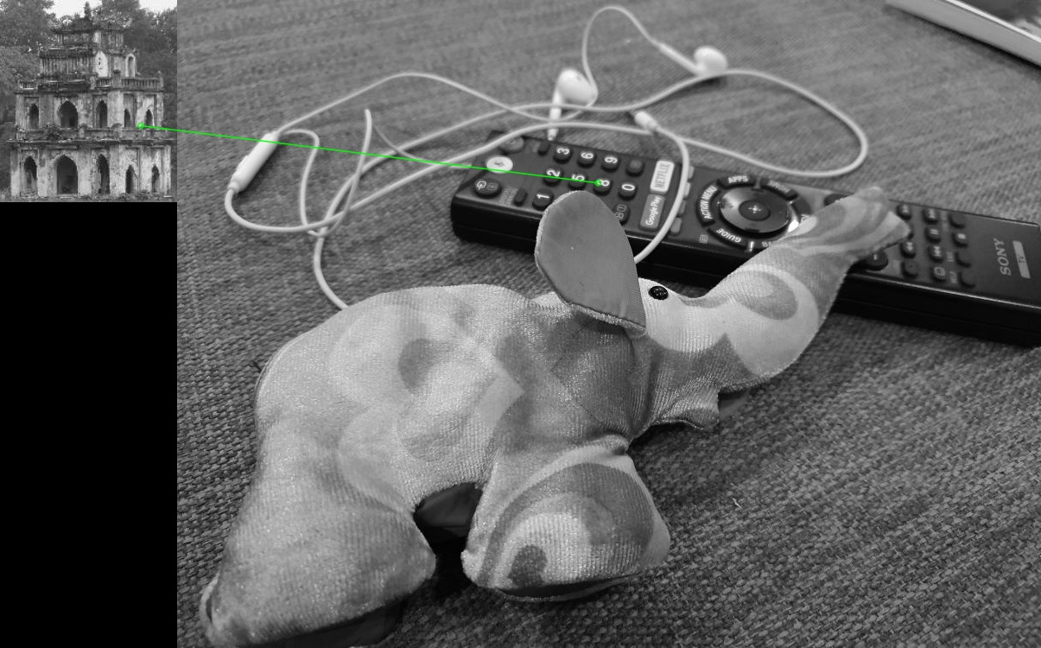

**matches_20221206_003418_small.jpg**

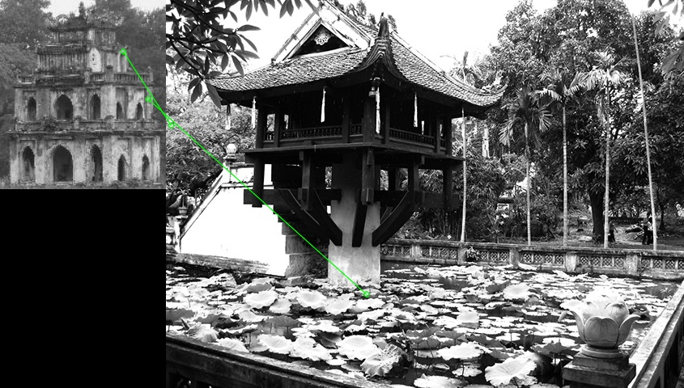

**matches_chuamotcot.jpg**

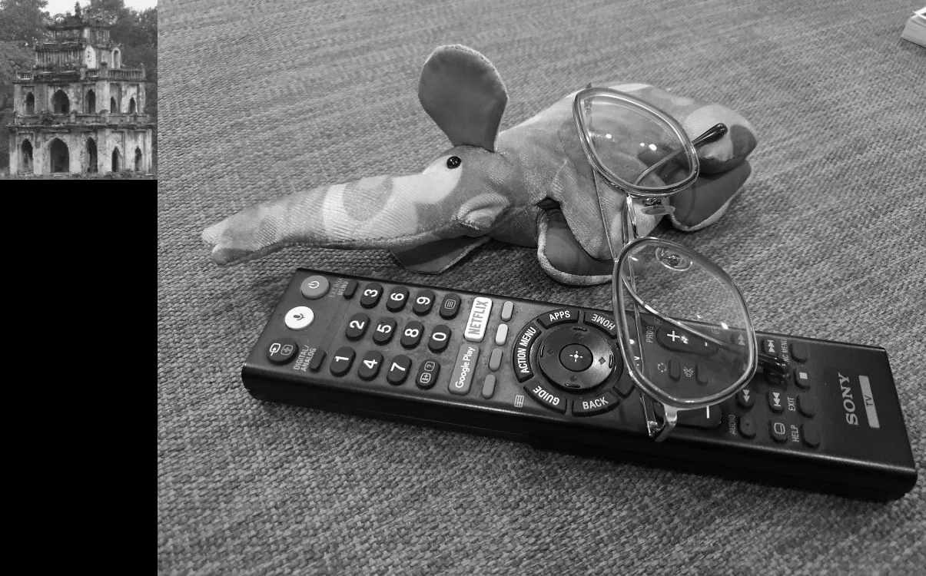

**matches_20221206_003741_small.jpg**

**Analyse :** Ces images ont montré des résultats moins prometteurs, elles n'ont pas atteint le seuil minimal de 20 correspondances fixé, soulignant les difficultés posées par les techniques SIFT dans les scénarios complexes. Les facteurs contribuant à ces résultats médiocres incluent le manque de points distinctifs, les variations d'éclairage et de texture, ainsi que les défis posés par les changements de perspective ou les déformations. **Des cas comme chuamotcot.jpg** mettent particulièrement en évidence la faiblesse de SIFT face aux objets partiellement cachés ou peu caractéristiques, où seulement deux correspondances insuffisantes ont été détectées. Ces observations révèlent les limites de SIFT lorsqu'il est confronté à des conditions défavorables, nécessitant des améliorations potentielles ou l'adoption de techniques complémentaires pour une reconnaissance d'objet plus robuste.

# **Iv-Conclusion des Résultats:**

Ces résultats mettent en lumière à la fois les forces et les limites de l'usage de SIFT dans la reconnaissance d'objets. Bien que certaines images aient clairement démontré la capacité de l'algorithme à détecter et à apparier les caractéristiques avec une grande précision, d'autres ont souligné les défis posés par les environnements peu contrastés et les objets avec peu de caractéristiques distinctives. Les ajustements des paramètres, tels que les seuils de correspondance, offrent une voie d'amélioration possible, suggérant que des études plus approfondies pourraient améliorer la précision de la méthode dans des conditions difficiles

# **V-Réferences:**

OpenCV Documentation. (n.d.). Feature Detection and Description. Retrieved Month Day,Year,from https://docs.opencv.org/master/db/d27/tutorial_py_table_of_contents_feature2d.html

OpenCV Documentation. (n.d.). FLANN Based Matcher. Retrieved Month Day, Year, from https://docs.opencv.org/master/dc/dc3/tutorial_py_matcher.html

https://www.youtube.com/watch?v=KgsHoJYJ4S8&list=PLlCkKK04bmVlvCs-S-2DnGf08MY2Hdd0n